Лабораторне заняття 2
Основні поняття. Знайомство з відлагоджувальною платою.
Мета: ознайомитися з основними поняттями. Встановити середовище розробки Отримати практичні навички по роботі з відлагоджувальною платою та середовищем розробки
Хід роботи
Завдання 1: Ознайомвся з основними поняттями
Завдання 2: Встановити середовище розробки Arduino IDE.
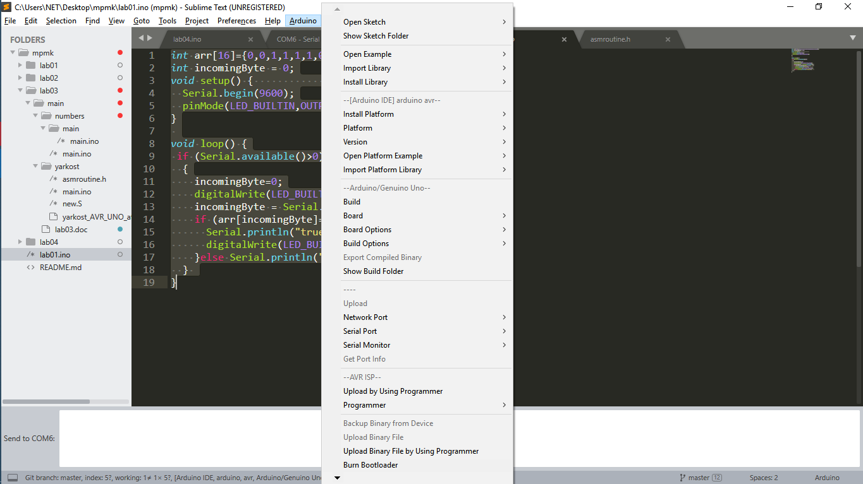
Рис. 1 – Середа розробки для ардуіно вмонтована в Sublime Text 3 за допомогою плагіну Stino. Середа з розширеними можливостями.
Завдання 3: Ознайомитися з роботою середовища розробки Arduino IDE та виконати приклади з лістингів 2.1-2.3. Розібрати приклади.
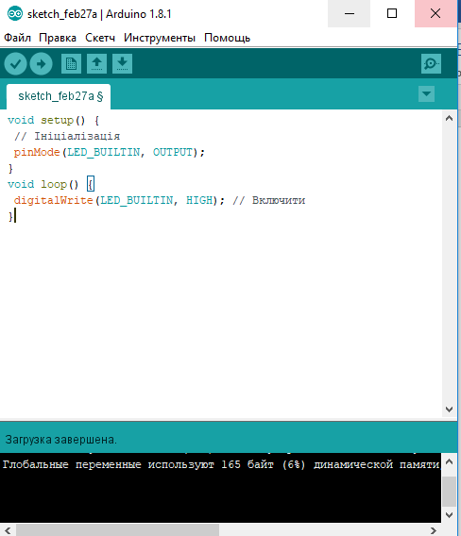
Рисунок 2 – Приклад лістингу 2.1

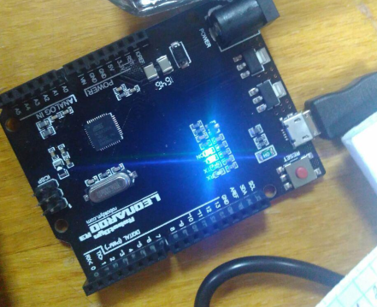
Рисунок 3 – Результат роботи лістингу 2.1

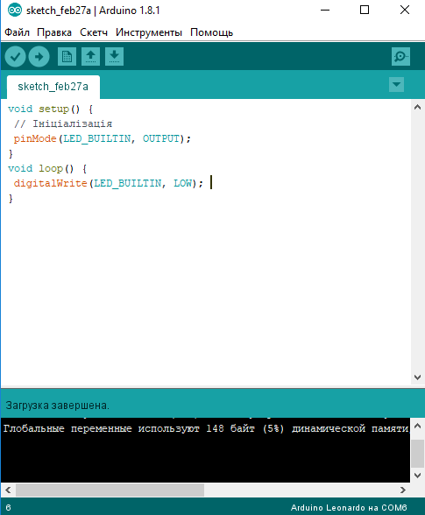
Рисунок 4 – Приклад лістингу 2.2

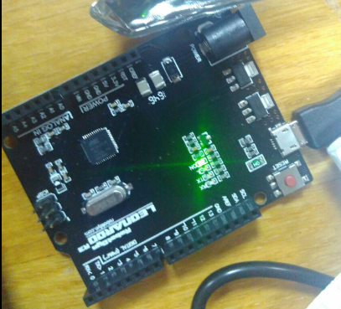
Рисунок 5 – Результат роботи лістингу 2.2

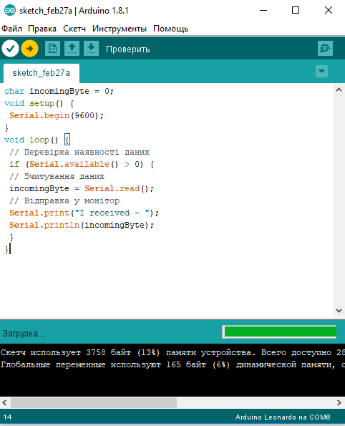
Рисунок 6 – Приклад лістингу 2.3
Завдання 4: Згідно з заданим викладачем варіантом запишіть досконалу диз'юнктивну нормальну форму (ДДНФ) для логічної функції F чотирьох змінних, яка задана таблицею істинності (таблиця 2.1). Реалізувати функцію логічного виразу. Вхідним параметром функції є однобайтова змінна. Введення виконати за допомогою монітора. Результат відобразити на світлодіоді.
Лістинг
main(int argc, char const *argv[])
{
int arr[16] = {1, 1, 0, 1, 0, 0, 1, 0, 0, 0, 0, 0, 1, 1, 1, 1};
int input;
scanf_s("%d",input);
if(input>=0 && input<16)
arr[input]?printf('true'):printf('false');
else printf("input >=0");
return 0;
}
5. Детально пояснити схему багатофункціонального макету, схема якого приведена на рисунку 2.19.
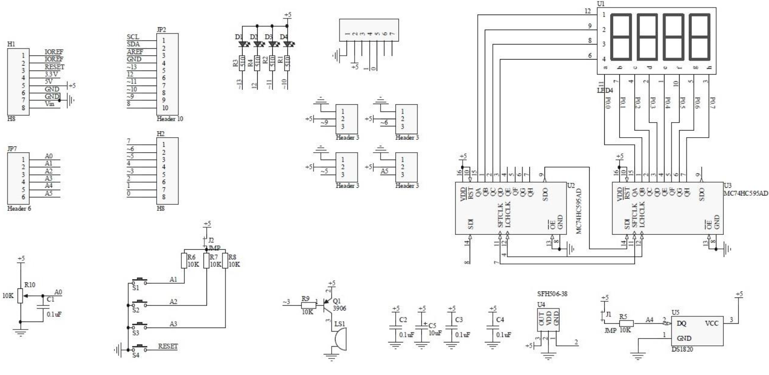
Рисунок 7 – Схема багатофункціонального макету
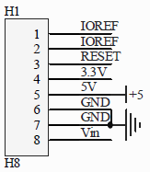
Рисунок 8 – Виводи живлення
VIN – напруга, що надходить безпосередньо від зовнішнього джерела живлення (не пов’язано з 5 В від USB чи іншою стабілізованою напругою). Через цей вивід можливо як подавати зовнішнє живлення, так і споживати струм, коли пристрій живиться від зовнішнього адаптера;
- 5V – на вивід надходить напруга 5 В від стабілізатора напруги на платі, незалежно від того, як живиться пристрій: від адаптера (7 – 12 В), від USB (5 В) чи через вивід VIN (7 – 12 В);
- 3.3V – 3.3 В, що надходять від стабілізатора напруги на платі. Максимальний струм, що споживається від цього вивода, складає 50 мА;
- GND – вивід «нуль»;
- IOREF – вивід подає платам розширення інформацію про робочу напругу мікроконтролера. В залежності від напруги, що яка наявна на виводі IOREF, плата розширення може перемикатись на відповідне джерело живлення або задіяти перетворювачі рівнів, що дозволить їй працювати як з 5 В, так і з 3.3 В - пристроями.
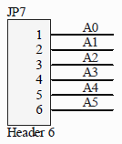
Рисунок 9 – Аналогові входи
6 аналогових входів (A0 - A5), кожен з яких може зображати аналогову напругу у вигляді 10-бітного числа (1024 різних значення) (рис. 2.19). За замовчуванням, вимірювання напруги виконується відносно діапазону від 0 до 5 В.
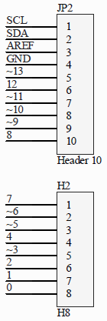
Рисунок 10 – Виводи модуля

- Послідовний інтерфейс: виводи 0 (RX) і 1 (TX) – використовуються для отримання (RX) та передачі (TX) даних по послідовному інтерфейсу;
- Зовнішні переривання: виводи 2 і 3 – можуть слугувати джерелом переривань, виникаючих при фронті, спаді чи при низькому рівні сигнала на цих виводах;
- ШІМ: виводи 3, 5, 6, 9, 10 і 11 – можуть виводити 8-бітні аналогові значення у вигляді ШІМ-сигнала;
- Інтерфейс SPI: виводи 10 (SS), 11 (MOSI), 12 (MISO), 13 (SCK) – можуть здійснювати зв’язок по інтерфейсу SPI;
- Світлодіод: вивід 13 – вбудований світлодіод, під’єднаний до выводу 13;
- SCL та SDA – виводи, що можуть здійснювати зв’язок по інтерфейсу TWI;
- AREF – опорна напруга для аналогових входів;
- GND – «нуль».
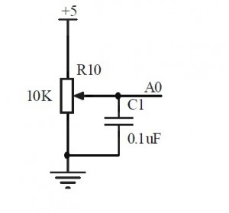
Рисунок 11 – Потенціометр
Потенціометр (рис. 2.23) складається з резистора і конденсатора. Даний змінний резистор з опором 10 кОм середньою ніжкою підключений до аналогового входу А0. Згладжувальний конденсатор С1 зменшує перешкоди.
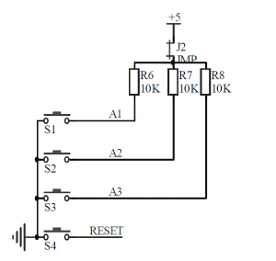
Рисунок 12 – 3 користувацьких кнопки A1, A2, A3 і кнопка Reset
3 користувацьких кнопки, що зображені на рис. 2.22, підключені через підтягуючі резистори 10 кОм до напруги +5 В. Тобто на пінах A1, A2, A3 знаходиться високий рівень 1 (HIGH), а при натисненні на кнопку виникає низький рівень 0 (LOW).
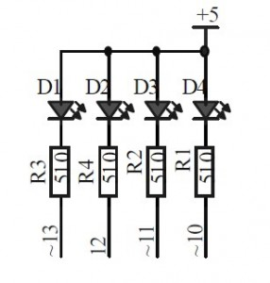
Рисунок 13 – Чотири світлодіода, що підключені до наступних пінів: D10, D11, D12, D13
Як бачимо на рис. 2.25, аноди світлодіодів (D1, D2, D3, D4) підключені до +5 В, а катоди підключені до пінів через резистори 510 Ом (R1, R2, R3, R4). Світлодіоди засвічуються, коли на відповідний пін подається низький рівень 0 (LOW) і гаснуть – коли подаємо 1 високий рівень (HIGH).
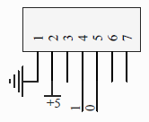
Рисунок 14 – Роз’єм APC220
Зображений на рис. 2.26 роз’єм використовується для підключення різноманітних модулів (Bluetooth, голосовий модуль тощо).
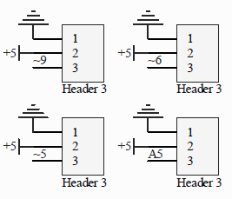
Рисунок 15 – Вільні роз’єми з ШІМ
Вільні роз’єми (рис. 2.27) мають три ніжки: «нуль», живлення +5 В та підключення до відповідного контакту (піну).

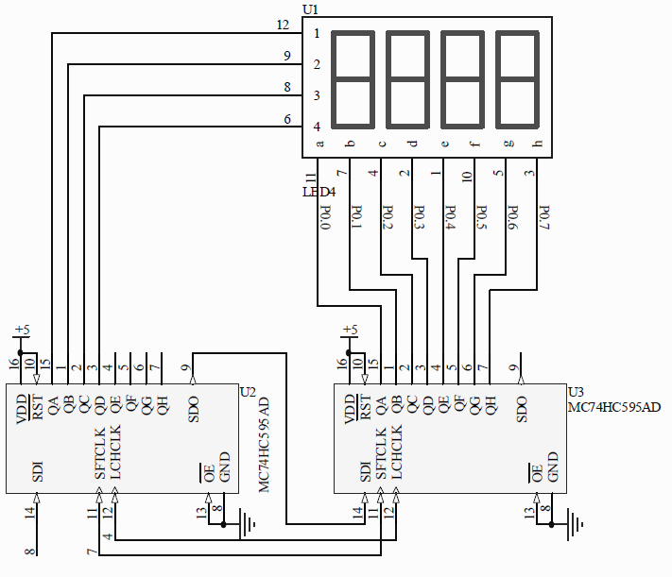
Рисунок 16 – 4-розрядний 7-семисегментний LED індикатор на 2-х зсувних регістрах 74HC595
Зсувний регістр 74HC595 c SPI інтерфейсом – це один із найпростіших регістрів, котрий перетворює послідовну шину в паралельну. Мікросхема приймає на вхід послідовність 8-бітних даних, які потім перетворює в логічні стани на 8-піновому виході. В даному випадку використовується дві мікросхеми (рис. 2.28). Одна відповідає за дані розрядів, друга – за дані чисел. Ножка 14 мікросхеми підключена до контакту D8. Це лінія передачі даних (SDI). Ножка 11 мікросхеми підключена до контакту D7. Це лінія тактування (SFTCLK). Ножка 12 мікросхеми підключена до контакту D4. Це лінія синхронізації даних, защіпка (LCHCLK).
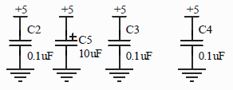
Рисунок 17 – Конденсатори
Конденсатори постійної ємності C2, C3, C4 та електролітичний конденсатор C5 ємностями 0.1 սF та 10 սF відповідно (рис. 2.29).
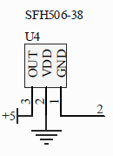
Рисунок 18 – Фотоприймач SFH506-38
Інфрачервоний фотоприймач (рис. 2.30) дозволяє сприймати сигнали керування з пультів дистанційного керування (ДК).
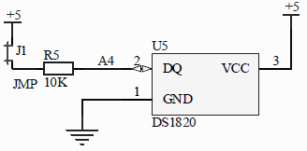
Рисунок 19 – Температурний датчик DS1820
Температурний датчик (рис. 2.31) дозволяє вимірювати температуру в діапазоні від -55 до +125°С з відхиленням не більш, ніж 0,5°С.
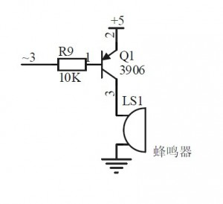
Рисунок 20 – Вбудований зуммер
Зуммер, що зображений на рис. 2.32, підключений до транзистора Q1. Цей p-n-p-транзистор подає звуковий сигнал, коли на піні D3 низький рівень 0 (LOW).
Висновок: в ході виконання лабораторної роботи я ознайомився з основними поняттями; встановив середовище розробки; отримав практичні навички по роботі з відлагоджувальною платою та середовищем розробки.

